此试题可能存在乱码情况，在查看时请点击右上角全屏查看
2018年钦州中考历史冲刺试题
注意事项：
1．思想品德和历史合考分卷，考试时间共120分钟。
2．本试卷分选择题和非选择题两部分，共4页，满分：50分。
3．作答时，请将答案答在答题卡相应区域内，在试题卷上作答无效。
一、单项选择题（本题共12小题，每小题2分，在每小题列出的四个选项中，只有一项是符合题目的）
1. 秦灭六国后，秦始皇规定在全国统一使用的货币是下图中的
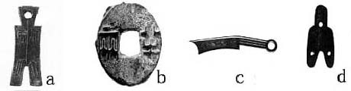

A. a B. b C. c D. d
2．小华同学对下图所示的工具进行了研究，得出以下认识和思考，正确的是 ①这两种工具最早出现于秦汉时期 ②都是唐朝时创制的农业生产工具 ③我国在唐朝时开始使用牛耕④都促进了生产力的发展
A．②④ B．①③
C．①②③ D．①②③④
3. 右图所示人物之所以被称为民族英雄，是因为他
A. 驱逐荷夷，收复台湾
B. 平定大小和卓叛乱，维护祖国统一
C. 七下西洋，增进中外交流
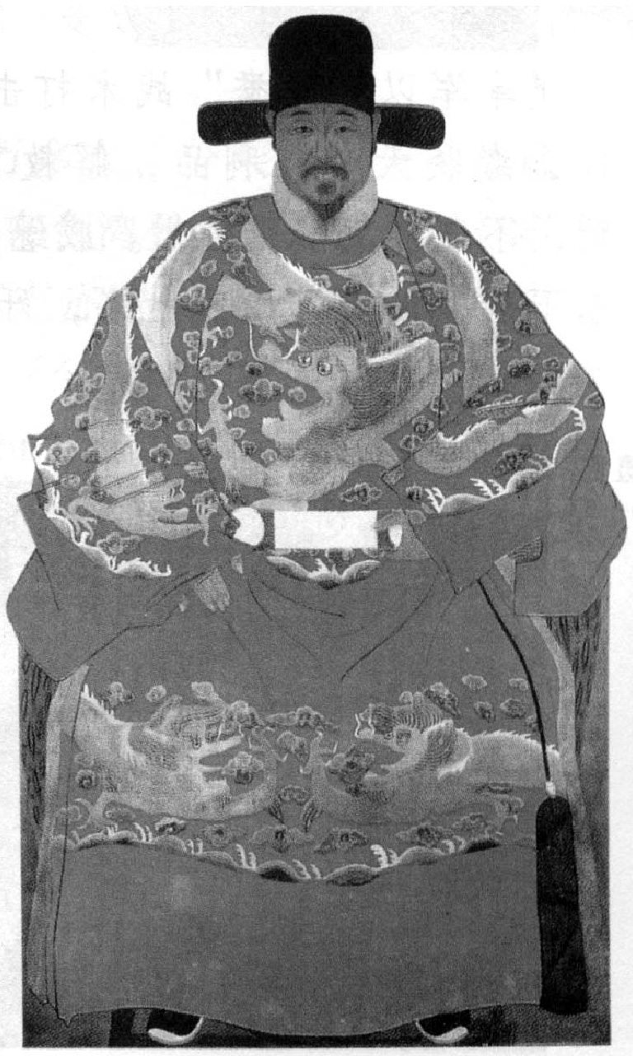
D. 剿灭倭寇，平息倭患
戚
继
光

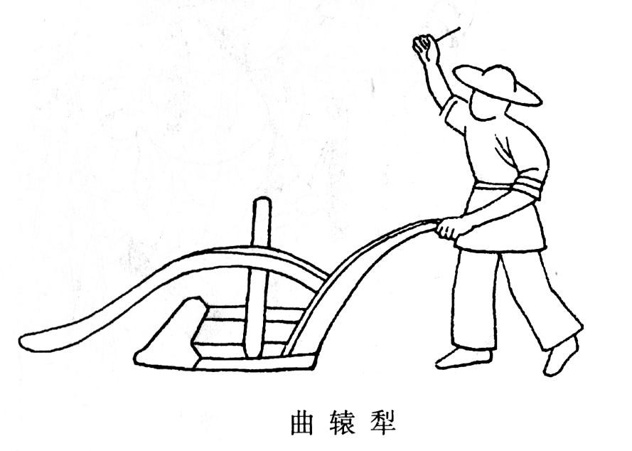
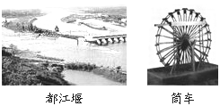

4. 在谈到道光皇帝（1821—1850年在位）为什么把他的墓修筑得比其他帝王墓都要矮小时，北京师范大学历史学院龚书铎教授说：是因为“在他手上打了败仗丢了土地，没有面目见先帝”。这里所说的“土地”是指
A. 台湾 B. 辽东半岛 C. 香港岛 D. 东北三省
5．下图是某历史兴趣小组自制的一把近代列强侵华大事年代尺，“□”处表示的事件应是
1840 1856 1894 1900
鸦片战争 第二次鸦片战争 甲午战争 □
▲ | ▲ |  |  |  | ▲

A. 解放战争 B. 抗日战争
C. 北伐战争 D. 八国联军侵华战争
6. 温家宝总理在第十一届全国人大五次会议所作的政府工作报告中强调：“要把保障和改善民生作为政府工作的重要任务”。这说明党和政府十分关注民生问题。在中国近代史上最早关注并提出“民生”主张的是
A. 孙中山 B. 李大钊 C. 毛泽东 D. 邓小平
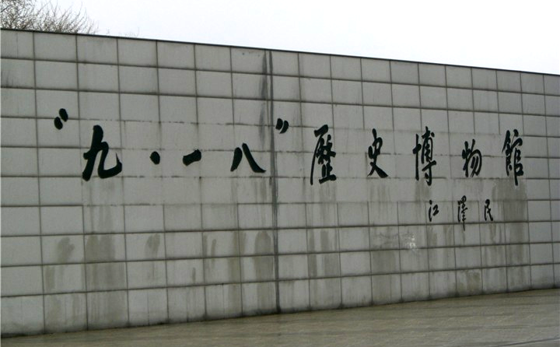
7．右图是江泽民同志题字的“九一八”历史博物馆。
“九一八”事变的后果是
A．日本从此开始全面侵略中国
B．中国从此陷入内战危机
C．中国东北从此沦陷敌手
D．它促使了西安事变的发生
8. 歌曲往往带有一定的时代特征，成为流动的历史。以下歌词反映的历史事件按时间先后排列，应是 ①解放区的天是明朗的天，解放区的人民好喜欢…… ②我的家在东北松花江上，那里有森林煤矿…… ③我们唱着东方红，当家作主站起来， 我们讲着春天的故事，改革开放富起来， 继往开来的领路人，带领我们走进那新时代，高举旗帜开创未来 ④雄纠纠，气昂昂，跨过鸭绿江……
A. ①②③④ B. ②①④③ C. ④③②① D. ①②④③
9.下表是我国1957年和1960年农业生产情况比较表。
项目 | 1957年 | 1960年 | 下降（%）
粮食（亿公斤） | 1950.5 | 1435 | 26.4
棉花（万担） | 3280 | 2126 | 35.2
油料（万担） | 7540 | 3405 | 54.9
生猪存栏数（万头） | 14590 | 8227 | 43.6
表中数据表明，当时农业生产发生了重大变化，其主要原因是
A. 抗美援朝战争对中国经济的影响 B. 大跃进和人民公社化运动的影响
C. 文化大革命的影响 D. 家庭联产承包责任制的推行
10．女王是英国国家主权的象征，但没有实际的权力。形成这一权力分割的法律文件是
A．《1787年宪法》 B.《独立宣言》 C.《人权宣言》 D.《权利法案》
11. 下图所示人物中，领导人类历史上第一次获得胜利的社会主义革命的是
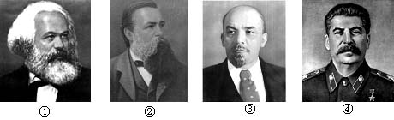

A. ① B. ② C. ③ D. ④
12. 有人说，欧洲曾是两次世界大战的发源地，但是从今天的形势看，欧洲再次爆发大规模战争的可能性已经几乎不存在了。得出这一结论的依据是
A. 欧洲联盟的建立 B. 联合国作用加强
C. 美国经济霸主地位动摇 D. 第三次科技革命的影响
二、非选择题（本题共3小题，共26分）
13.（8分）阅读下列材料，结合所学知识回答问题。
材料一 唐诗是流传千古的中华文化瑰宝，是唐代文化最为光辉的成就。唐朝时期，中华文化辉煌灿烂，光照四邻。这时候文化发达最主要的原因在于国家统一强盛，经济繁荣，为文化的繁荣奠定了雄厚基础。
宋朝时期文学的主要成就是“词”。宋词是继唐诗之后中国文学的又一高峰。宋词的繁荣，首先是由于宋代封建经济有了进一步的发展。随着商业和城市的繁荣，市民队伍扩大，人们的思想感情更加丰富，只用韵律极严的诗歌已不能充分表达，于是词这一形式更为流行。
材料二
朝代 | 人物 | 成就 | 地位
东汉 | 张衡 | 地动仪 | 世界公认的最早的地震仪器
隋朝 | 李春 | 赵州桥 | 是世界上现存最古老的一座石拱桥，比欧洲类似的桥早700多年
北宋 | 毕升 | 活字印刷术 | 15世纪，欧洲才出现活字印刷，比我国晚约400年
材料三 中国的思想文化源远流长。春秋战国时期，出现了百家争鸣的局面，许多思想流派的基础已经形成。儒家是这一时期文化高峰之一。汉武帝即位后，“罢黜百家，独尊儒术”，奠定了儒家思想的正统地位。两宋时期的程朱理学，极大地深化了传统儒学，进一步巩固和凸显了儒学在中国传统文化中的主体地位。
（1）根据材料一分别写出唐代、宋代文学的主要表现形式？（2分）

（2）根据材料二回答，中国古代科技在当时处于怎样的地位？（2分）
（3）材料三反映出中国传统文化的主流思想是什么？（2分）

（4）根据材料一和所学知识回答，唐、宋时期文学繁荣最主要的相同原因是什么？（2分）

14．（8分）阅读奥巴马竞选美国总统获胜演说词。
材料一 在面临着比今天更严重的国家分裂时,林肯说：“我们不是敌人，而是朋友……我们友情的纽带，或会因情绪激动而绷紧，但绝不可割断。
材料二 安·库伯已经106岁高龄了。她出生的年代，正是黑人奴隶制度解除之后，那时还没有汽车和飞机，像她一样的人仅仅因为肤色和性别就被挡在参与投票的大门之外。……当整个美国大陆都笼罩在经济大萧条的绝望之中时，她见证了一个国家战胜自身恐惧，重新崛起，“新政”不仅给美国带来了新的就业机会，更给美国人民带来了共同的价值观。当日本的炸弹投向我们的港口，暴政威胁着这个世界时，她见证了一个崛起的民族，民主重获新生。
请回答：
（1）材料一中，奥巴马所说“面临着比今天更严重的国家分裂”指的是什么历史事件？(2分)

（2）材料二中的“大萧条”和“新政”分别指的是什么？(4分)

（3）奥巴马是美国历史上第一位黑人总统，你认为他的当选与林肯有何关系？(2分)

15.（10分）阅读下列材料。
在中国近代化探索的历程中，国人首先是学习西方的技术，结果甲午一战证明光学技术不好使，同样的洋枪快炮，同样的铁甲战船就干不过小日本，所以就开始学制度。学制度问题又更大了，君主立宪也好，民主共和也好，这么好的制度怎么拿到中国来就变样……后来中国人就开始琢磨，最该彻底改变的是中国人的思想。于是开始学思想……
——《袁腾飞说中国历史》下
请回答：
（1）材料中的“学技术”、“学制度”、“学思想”分别指中国近代化起步阶段的哪些重大历史事件？（4分）

（2）请归纳出这几个事件对中国社会产生的共同影响？（4分）

（3）假如你是这一时期的爱国志士，请你为当时的中国指出一条光明的道路。（2分）

2018年钦州中考历史冲刺试题参考答案
一、选择题（24分）
1.B 2.A 3.D 4.C 5.D 6.A 7.C 8.B 9.B 10.D 11.C 12.A
二、非选择题（共26分）
13.（8分）
（1）唐代：诗歌。 宋代：词。（2分）
（2）世界领先地位。（2分）
（3）儒家思想（2分）
（4）国家统一，经济繁荣。（2分）
14．（8分）
（1）1861年南方奴隶主组成同盟，挑起内战，分裂国家。(2分)
（2）分别指1929～1933年资本主义世界经济大危机和罗斯福新政。(4分)
（3）正是由于林肯解放了黑人奴隶，黑奴的后裔才能在相对平等的环境中成长，
并参与美国政治，才有可能当选总统。(2分)
15.（10分）
（1）学技术：洋务运动 学制度：戊戌变法、辛亥革命 学思想：新文化运动（4分）
（2）都促进了中国资本主义的发展；推动了中国近代化的进程。（意思相近即可 4分）（3）进行彻底地反帝反封建革命，建立一个真正代表人民利益的民主国家。（意
思相近即可 2分）

